**PRACTICA 8 – ELEMENTOS CON ATRIBUTOS**

1. **Datos personales:**

**<?xml version="1.0" encoding="UTF-8"?>**

**<!DOCTYPE persona [**

**<!ELEMENT persona EMPTY>**

**<!ATTLIST persona nombre CDATA #IMPLIED>**

**]>**

**<persona dni="03141592E" />**

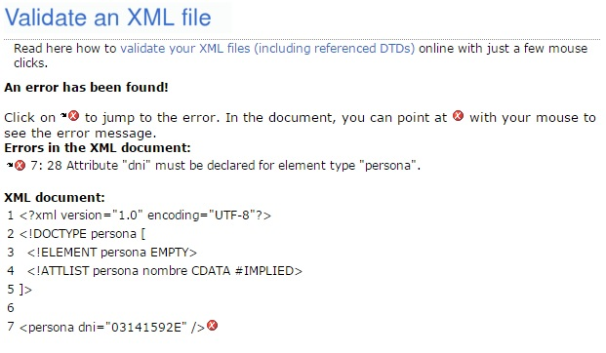

**Corregido:**

<?xml version="1.0" encoding="UTF-8"?>

<!DOCTYPE persona [

<!ELEMENT persona EMPTY>

<!ATTLIST persona nombre CDATA #IMPLIED>]>

<persona />

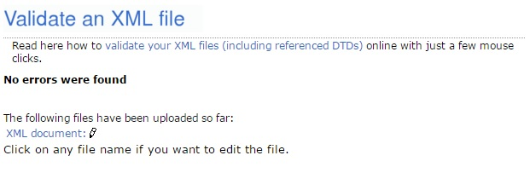

1. **Pelicula:**

**<?xml version="1.0" encoding="UTF-8"?>**

**<!DOCTYPE pelicula [**

**<!ELEMENT pelicula EMPTY>**

**<!ATTLIST pelicula titulo CDATA #IMPLIED>**

**]>**

**<pelicula titulo="La diligencia" genero="oeste" />**

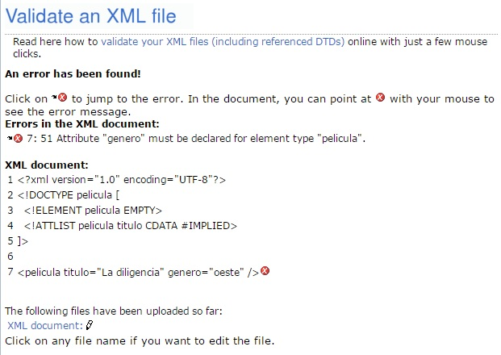

**Corregio:**

<?xml version="1.0" encoding="UTF-8"?>

<!DOCTYPE pelicula [

<!ELEMENT pelicula EMPTY>

<!ATTLIST pelicula titulo CDATA #IMPLIED>]>

<pelicula titulo="La diligencia" />

1. **Cuadros:**

**<?xml version="1.0" encoding="UTF-8"?>**

**<!DOCTYPE cuadros [**

**<!ELEMENT cuadros (cuadro*)>**

**<!ELEMENT cuadro EMPTY>**

**<!ATTLIST cuadro titulo ID #REQUIRED>**

**<!ATTLIST cuadro autor CDATA #REQUIRED>**

**]>**

**<cuadros>**

**<cuadro titulo="Adán y Eva" autor="Alberto Durero" />**

**<cuadro autor="Lucas Cranach, el viejo" titulo="Adán y Eva" />**

**</cuadros>**

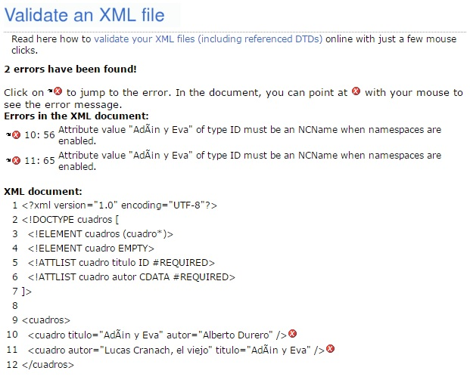

**Corregido:**

<?xml version="1.0" encoding="UTF-8"?>

<!DOCTYPE cuadros [

<!ELEMENT cuadros (cuadro*)>

<!ELEMENT cuadro EMPTY>

<!ATTLIST cuadro titulo ID #REQUIRED>

<!ATTLIST cuadro autor CDATA #REQUIRED>]>

<cuadros>

<cuadro titulo="Adán_y_Eva_1" autor="Alberto Durero" />

<cuadro autor="Lucas Cranach, el viejo" titulo="Adán_y_Eva_2" />

</cuadros>

1. **Lista de compra:**

**<?xml version="1.0" encoding="UTF-8"?>**

**<!DOCTYPE listaCompra [**

**<!ELEMENT listaCompra (item*)>**

**<!ELEMENT item EMPTY>**

**<!ATTLIST item nombre CDATA #REQUIRED>**

**<!ATTLIST item cantidad CDATA #REQUIRED>**

**]>**

**<listaCompra>**

**<leche cantidad="12 litros" ></leche>**

**<pan cantidad="3 barras de cuarto" />**

**</listaCompra>**

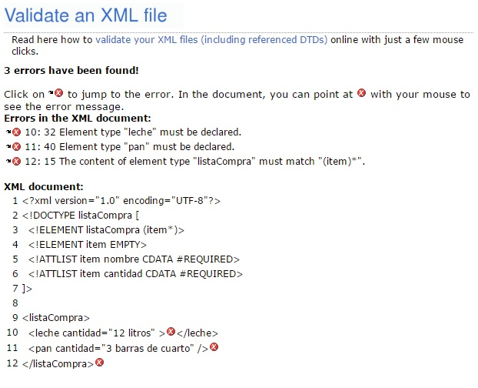

**Corregido:**

<?xml version="1.0" encoding="UTF-8"?>

<!DOCTYPE listaCompra [

<!ELEMENT listaCompra (item*)>

<!ELEMENT item EMPTY>

<!ATTLIST item nombre CDATA #REQUIRED>

<!ATTLIST item cantidad CDATA #REQUIRED>]>

<listaCompra>

<item nombre="leche" cantidad="12 litros" />

<item nombre="pan" cantidad="3 barras de cuarto" />

</listaCompra>

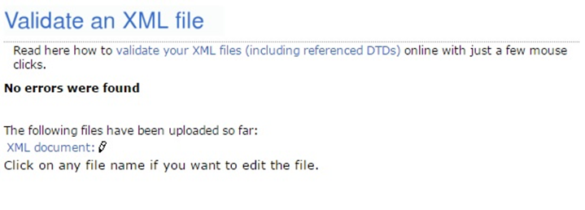

1. **Jugador de fútbol:**

**<?xml version="1.0" encoding="UTF-8"?>**

**<!DOCTYPE futbol [**

**<!ELEMENT futbol (jugador*)>**

**<!ELEMENT jugador EMPTY>**

**<!ATTLIST jugador nombre NMTOKENS #REQUIRED>**

**<!ATTLIST jugador codigo ID #REQUIRED>**

**]>**

**<futbol>**

**<jugador nombre="Alfredo Di Stéfano" codigo="1"/>**

**<jugador nombre="Edson Arantes do Nascimento, Pelé" codigo="2" />**

**<jugador nombre="Diego Armando Maradona" codigo="3" />**

**<jugador nombre="Johan Cruyff" codigo="4" />**

**</futbol>**

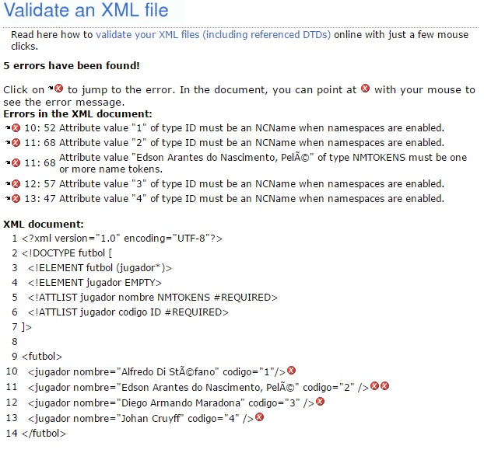

**Corregido:**

<?xml version="1.0" encoding="UTF-8"?>

<!DOCTYPE futbol [

<!ELEMENT futbol (jugador*)>

<!ELEMENT jugador EMPTY>

<!ATTLIST jugador nombre NMTOKENS #REQUIRED>

<!ATTLIST jugador codigo ID #REQUIRED>]>

<futbol>

<jugador nombre="Alfredo Di Stéfano" codigo="N1"/>

<jugador nombre="Edson Arantes do Nascimento - Pelé" codigo="N2" />

<jugador nombre="Diego Armando Maradona" codigo="N3" />

<jugador nombre="Johan Cruyff" codigo="N4" />

</futbol>

1. **Jugadores y equipos de fútbol:**

**<?xml version="1.0" encoding="UTF-8"?>**

**<!DOCTYPE futbol [**

**<!ELEMENT futbol ((jugador|equipo)*)>**

**<!ELEMENT jugador EMPTY>**

**<!ATTLIST jugador nombre NMTOKENS #REQUIRED>**

**<!ATTLIST jugador codigo ID #REQUIRED>**

**<!ELEMENT equipo EMPTY>**

**<!ATTLIST equipo nombre CDATA #REQUIRED>**

**<!ATTLIST equipo jugadores IDREFS #IMPLIED>**

**]>**

**<futbol>**

**<jugador nombre="Alfredo Di Stéfano" codigo="ads"/>**

**<jugador nombre="Edison Arantes do Nascimento" codigo="ean" />**

**<jugador nombre="Diego Armando Maradona" codigo="dam" />**

**<jugador nombre="Johan Cruyff" codigo="jc" />**

**<equipo nombre="Società Sportiva Calcio Napoli" jugadores="Maradona" />**

**<equipo nombre="Futbol Club Barcelona" jugadores="Cruyff, Maradona" />**

**</futbol>**

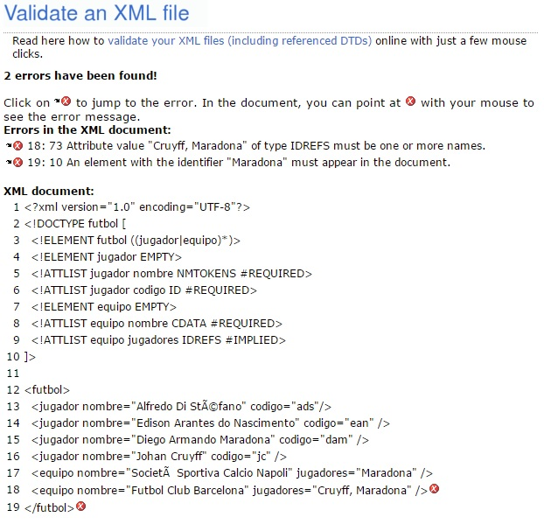

**Corregido:**

<?xml version="1.0" encoding="UTF-8"?>

<!DOCTYPE futbol [

<!ELEMENT futbol ((jugador|equipo)*)>

<!ELEMENT jugador EMPTY>

<!ATTLIST jugador nombre NMTOKENS #REQUIRED>

<!ATTLIST jugador codigo ID #REQUIRED>

<!ELEMENT equipo EMPTY>

<!ATTLIST equipo nombre CDATA #REQUIRED>

<!ATTLIST equipo jugadores IDREFS #IMPLIED>]>

<futbol>

<jugador nombre="Alfredo Di Stéfano" codigo="ads"/>

<jugador nombre="Edison Arantes do Nascimento" codigo="ean" />

<jugador nombre="Diego Armando Maradona" codigo="dam" />

<jugador nombre="Johan Cruyff" codigo="jc" />

<equipo nombre="Società Sportiva Calcio Napoli" jugadores="dam" />

<equipo nombre="Futbol Club Barcelona" jugadores="jc dam" />

</futbol>

